Белорусский государственный технологический университет

Факультет информационных технологий

Кафедра программной инженерии

Лабораторная работа 5

По дисциплине «Основы алгоритмизации и программирования»

На тему «Разветвляющиеся программы»

Выполнил:

Студент 1 курса 9 группы

Павлович Ян Андреевич

Преподаватель: асс. Андронова М.В.

2023, Минск

1. Написать и выполнить программу по первой блок-схеме лабораторной работы № 2.

|  |  |
| --- | --- |
| 11 | Даны действительные числа **x, y, z**. Вычислить **max(x, y, z) * min(xy, yz, zx).** |

#include <iostream>

//подключение библиотеки iostream для работы с вводом/выводом

**using** **namespace** std;

//объявляем программе, что мы работаем с пространством имен std

**int** main() {

//добавляем функцию

**int** x, y, z, a, b, c, d, max, min; //добавляем переменные

cin >> x;

cin >> y;

cin >> z;

//получаем переменные

max = x; //присваеваем x максимальное значение

//добавляем оператор if с несколькими вариациями исхода

**if** (y > max) {

max = y; //присваеваем максимальному значению y

**if** (z > max) {

max = z; //присваеваем максимальному значению z

}

**else** {

max = y; //присваеваем максимальному значению y

}

}

**else** **if** (z >  max) {

max = z; //присваеваем максимальному значению z

}

**else** {

max = x; //присваеваем максимальному значению x

}

a = x * y;

b = y * z;

c = z * x;

//присваеваем a, b, c значения вычислений

min = a;

//присваеваем минимальному значению a

**if** (b < min) {

//добавляем оператор if с несколькими вариациями исхода

min = b; //присваеваем минимальному значению b

**if** (c < min) {

min = c; //присваеваем минимальному значению c

}

**else** {

min = b; //присваеваем минимальному значению b

}

}

**else** **if** (c < min) {

min = c; //присваеваем минимальному значению c

}

**else** {

min = a; //присваеваем минимальному значению a

}

d = max * min; //присваеваем d результат умножения

cout << d; //выводим d

}

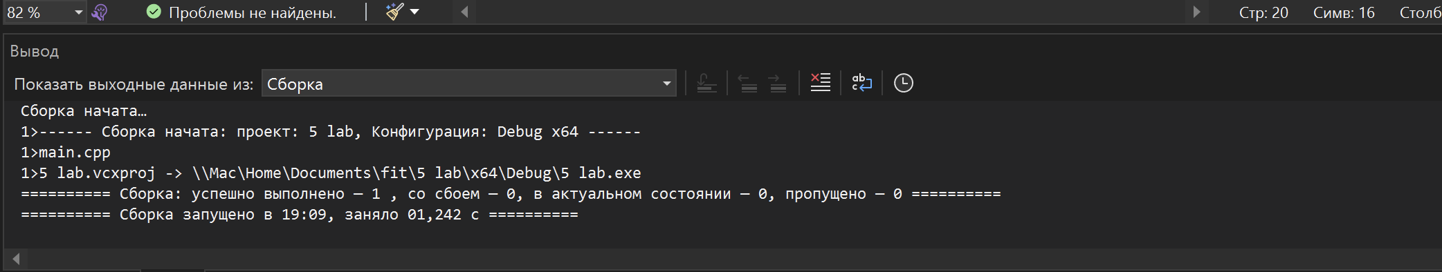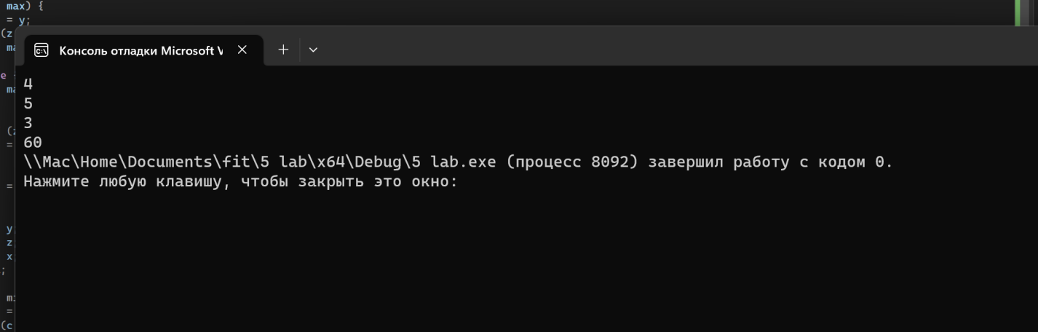



#include <iostream>

//подключение библиотеки iostream для работы с вводом/выводом

**using** **namespace** std;

//объявляем программе, что мы работаем с пространством имен std

**int** main() {

//добавляем функцию

setlocale(LC_CTYPE, "Russian");

//добавляем возможность вывода текста на русском языке

**int** age; //добавление целой переменной age

cout << "Сколько вам лет?" << endl; //вывод информации

cin >> age; //получаем значение переменной age

**if** (age >= 1 && age <= 9) {

//добавляем оператор if с двумя условиями

**switch** (age) {

//добавляем оператор switch для проверки age

**case** 1: cout << "мне " << age << " год"; **break**;

**case** 2: cout << "мне " << age << " года"; **break**;

**case** 3: cout << "мне " << age << " года"; **break**;

**case** 4: cout << "мне " << age << " года"; **break**;

**case** 5: cout << "мне " << age << " лет"; **break**;

**case** 6: cout << "мне " << age << " лет"; **break**;

**case** 7: cout << "мне " << age << " лет"; **break**;

**case** 8: cout << "мне " << age << " лет"; **break**;

**case** 9: cout << "мне " << age << " лет"; **break**;

//сравниваем age со значениями константных выражений

}

}

**else** {

//добавляем else, если условие в if ложно

printf("По заданию программа работает с возрастом от 1 года до 9 лет.");

}

}

// break - заканчивает проверять case, если case оказался истинным

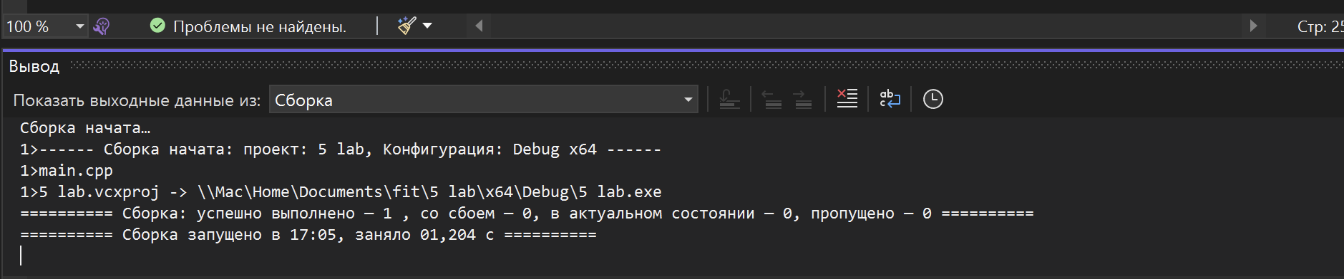

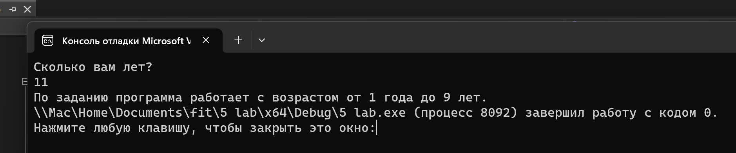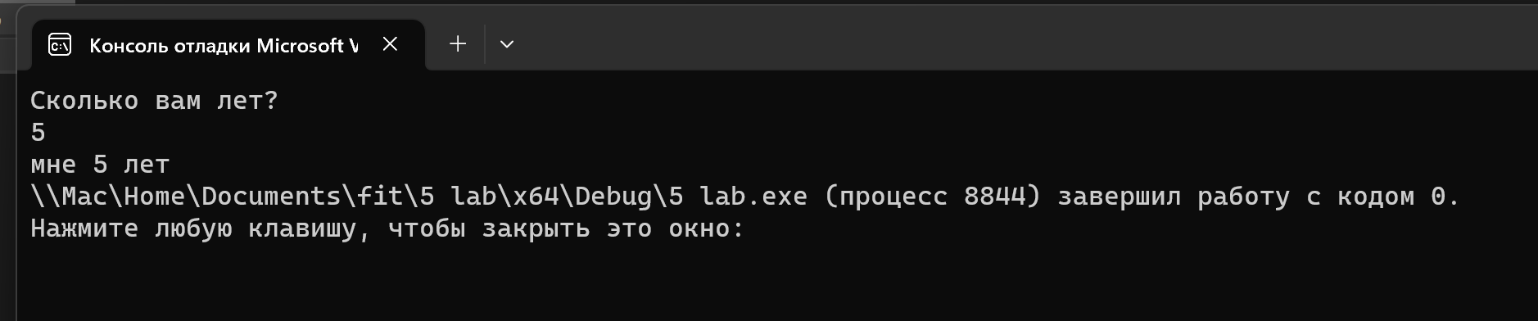

1. Написать программу, реализующую диалог на любую тему с использованием оператора **switch**.

#include <iostream>

//подключение библиотеки iostream для работы с вводом/выводом

**using** **namespace** std;

//объявляем программе, что мы работаем с пространством имен std

**int** main() {

//добавляем функцию

setlocale(LC_CTYPE, "Russian");

//добавляем возможность вывода текста на русском языке

**int** p; //добавление целой переменной age

printf("Это программа: кто хочет стать миллионером - где нет права на ошибку!\n"); //вывод информации

printf("Но перед этим хотм с вами познакомиться.\n"); //вывод информации

printf("Участвовали ли вы ранее в нашей программе?\n"); //вывод информации

cin >> p; //получаем значение переменной p

**switch** (p)

//добавляем оператор switch для проверки p

{

**case** 1: printf("Рады видеть вас сново!\n"); **break**;

**case** 2: printf("Добро пожаловать!"); **break**;

//сравниваем p со значениями константных выражений

**default**: printf("Некорректный вариант\n"); **break**;

//выводим значение по умолчанию, если не совпало значение с константными выражениями

}

printf("На что планируете потратить свой выигрыш? (1-куплю машину, 2-положу в банк под проценты, 3-еще не решил(а))\n");

cin >> p; //получаем значение переменной p

**switch** (p)

//добавляем оператор switch для проверки p

{

**case** 1: { printf("\nКлассно! А какую марку бы взяли из предложенных? (1-BMW, 2-Marcedes, 3-Audi)\n");

cin >> p; //получаем значение переменной p

printf("\nКлассный выбор\n");

} **break**;

**case** 2: { printf("\nКакую прибыль хотели бы получить через год? (1-5%, 2-10%, 3-свой вариант)\n");

cin >> p;

**switch** (p)

//добавляем оператор switch для проверки p

{

**case** 1: printf("\nНадеемся, что вы получите даже больше\n"); **break**;

**case** 2: printf("\nХмм, красивое это число: 10!\n"); **break**;

**case** 3: { printf("\nИ какой же процент вы хотели бы получить?\n");

cin >> p;

printf("Надеемся, что вы получите свое! Удачи!\n");

} **break**;

} **break**;

**case** 3: printf("\nУверены, что вы найдете хорошее применение к выигрышу!\n");

//сравниваем p со значениями константных выражений

**default**: printf("Некорректный вариант!\n"); **break**;

//выводим значение по умолчанию, если не совпало значение с константными выражениями

}

}

printf("\nУ нас закончились вопросы, поэтому удачи в игре!\n");

}

// break - заканчивает проверять case, если case оказался истинным, \n - переводит курсор на новую строку

}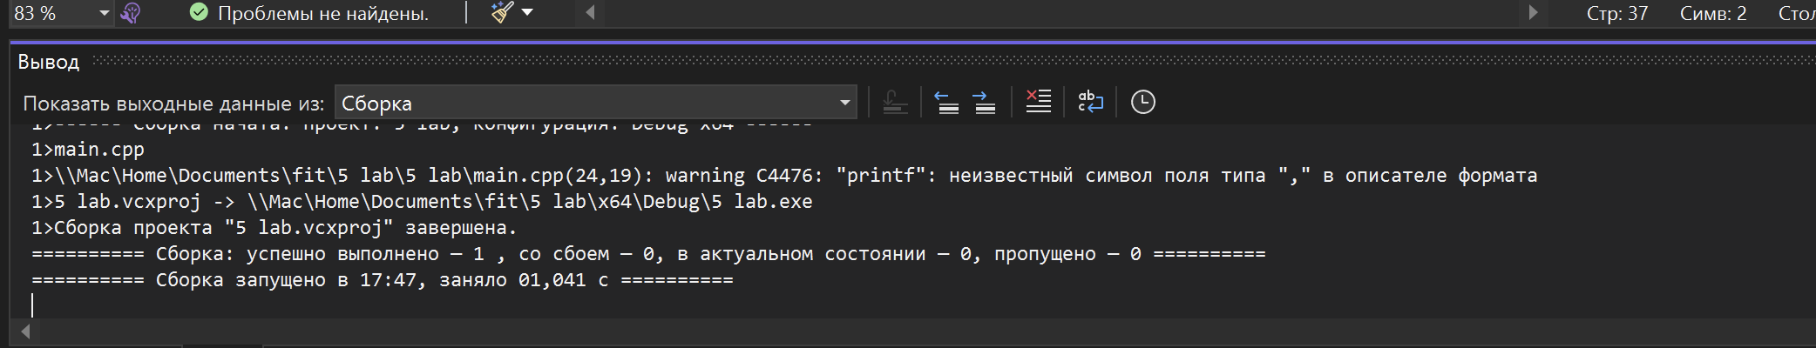

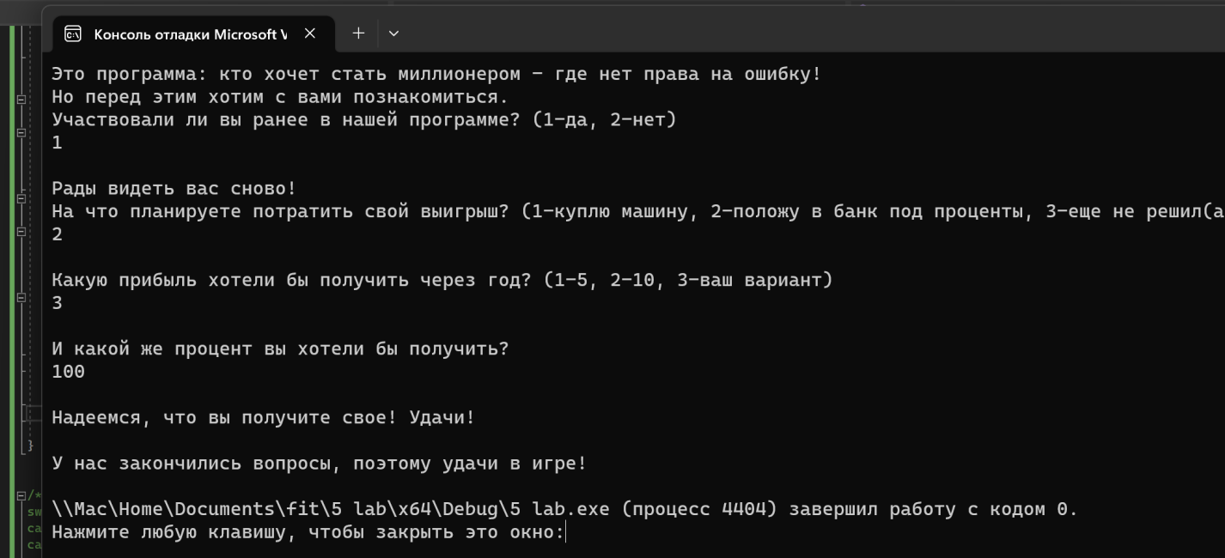

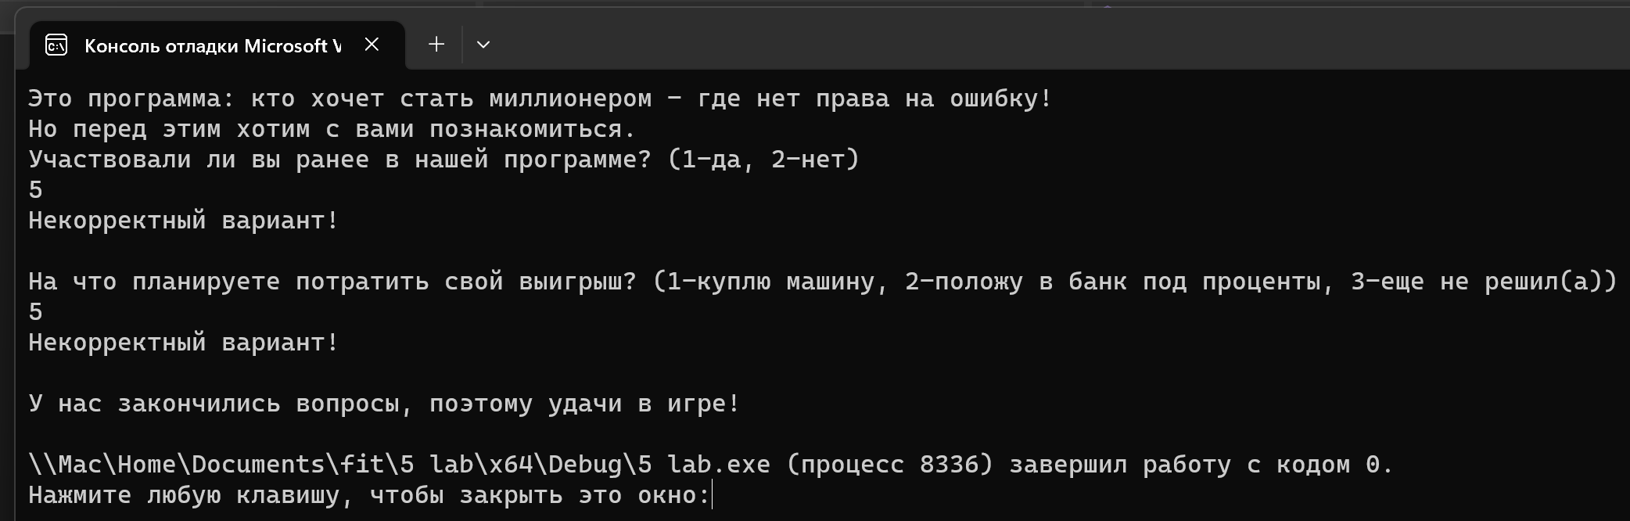

Дополнительные задачи:

1. Введены с клавиатуры три числа. Найти сумму тех чисел, которые делятся на 5. Если таких чисел нет, то вывести текст «Error». Использовать только тернарные операторы.

#include <iostream>

//добавляем библмотеку iostream для работв с вводом/выводом

**using** **namespace** std;

//объявляем программе, что  мы используем пространство имен std

**int** main() {

//добавляем функцию

**int** a, b, c, sum; //добавляем переменные типа integer

cin >> a;

cin >> b;

cin >> c;

    //получаем переменные  путем ввода

sum = 0; //присваиваем переменной sum значение 0

a / 5 ? sum = sum + a : sum = sum + 0;

b / 5 ? sum = sum + b : sum = sum + 0;

c / 5 ? sum = sum + c : sum = sum + 0;

    //с помощью тернарных операторов проверяем переменные на  условие и в зависимости от исхода мы добавляем переменной sum другую переменную или 0

sum == 0 ? cout << "Error" : cout << sum;

    //с помощью тернарного оператора проверяем переменную и выводим информацию на эккран

}

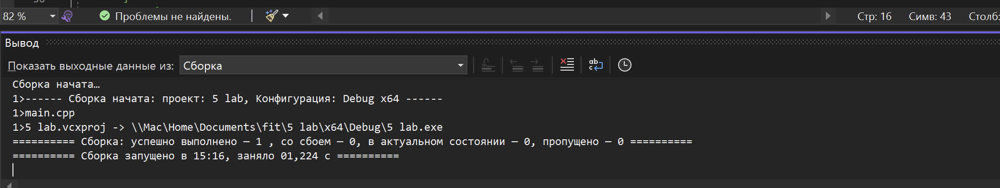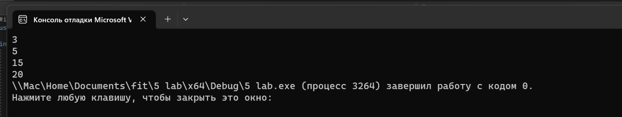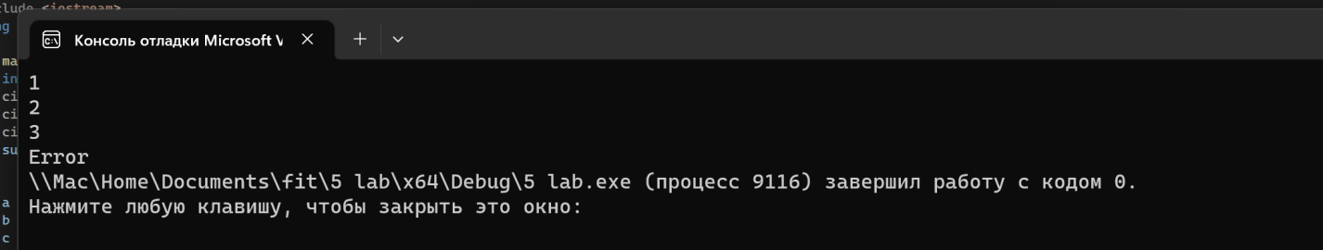

1. На шахматном поле в клетке (**k**, l) расположен слон. Угрожает ли он фигуре стоящей в клетке (**m**, **n**)? Предусмотреть обработку ошибочного ввода пользователя (выдавать диагностическое сообщение).

#include <iostream>

//добавляем библмотеку iostream для работв с вводом/выводом

**using** **namespace** std;

//объявляем программе, что  мы используем пространство имен std

**int** main() {

//добавляем функцию

setlocale(LC_CTYPE, "Russian");

//добавляем возможность вывода текста на русском языке

**int** k, m, n, l, c; //добавляем переменные типа integer

cout << "Введите координаты слона" << endl;//вывод информации

cout << "x1: "; //вывод информации

cin >> k; //получаем переменную путем ввода

cout << "Координаты слона: (" << k << ", 1)" << endl;//вывод информации

cout << "\nВведите координаты фигуры:" << endl;//вывод информации

cout << "x2: ";//вывод информации

cin >> m; //получаем переменную путем ввода

cout << "y2: ";//вывод информации

cin >> n; //получаем переменную путем ввода

cout << "Координаты фигры: (" << m << ", " << n << ")" << endl;//вывод информации

**if** (k > 8 || m > 8 || n > 8) {

//добавляем оператор if для проверки координат фигур

cout << "\nВы ввели невозможные координаты!";

**return** 0; //заверщаем работу с кодом, если координаты неверные

}

l = abs(n - 1);

c = abs(m - k);

//присваиваем переменным значения вычеслений

**if** (l == c) {

//добавляем оператор if для проверки совпадения

cout << "\nСлон угрожает фигуре!";//вывод информации

} **else** {

cout << "\nСлон не угрожает фигуре!";//вывод информации

}

}

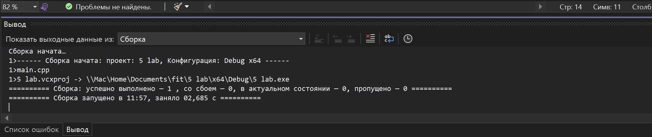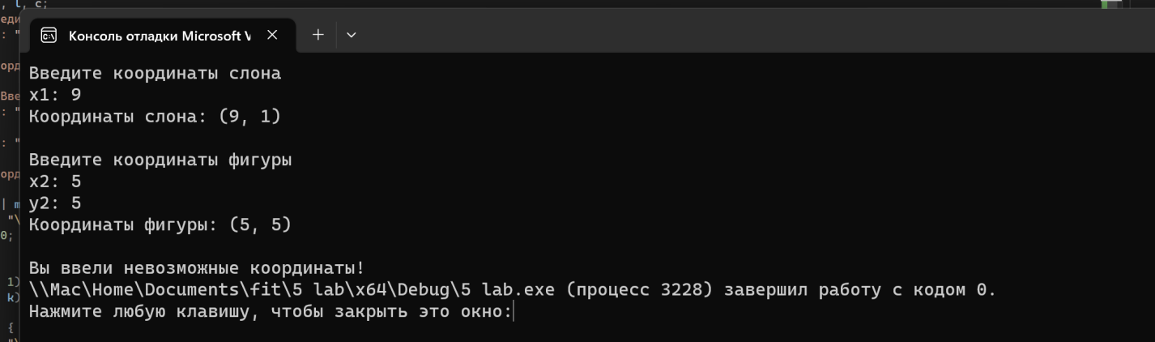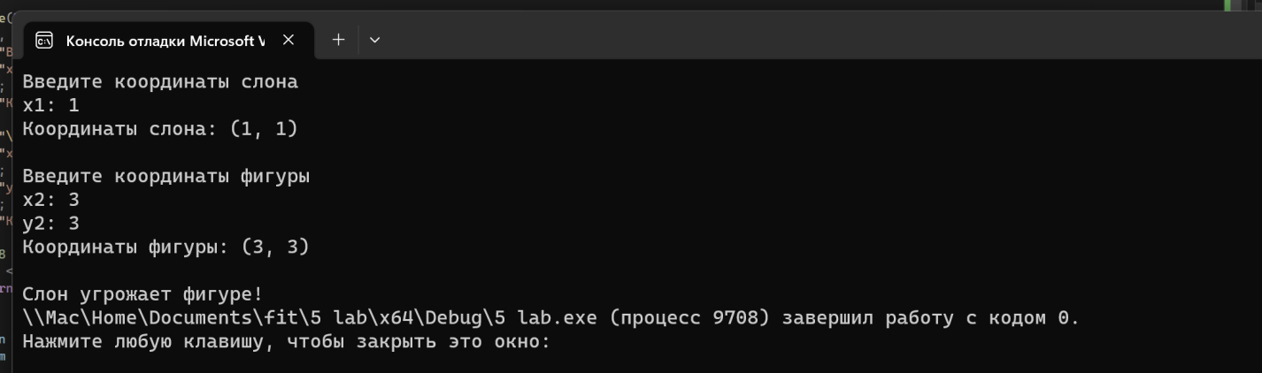

1. Можно ли коробку размером **a** х **b** х **c** упаковать в посылку размером **r** х **s** х **t**? «Углом» укладывать нельзя.

#include <iostream>

//добавляем библмотеку iostream для работв с вводом/выводом

**using** **namespace** std;

//объявляем программе, что  мы используем пространство имен std

**int** main() {

//добавляем функцию

setlocale(LC_CTYPE, "Russian");

    //добавляем возможность вывода русского языка

**int** a, b, c, r, s, t; //добавляем переменные типа integer

cin >> a;

cin >> b;

cin >> c;

cin >> r;

cin >> s;

cin >> t;

//получаем переменные  путем ввода

//добавляем оператор if с несколькими вариациями исхода

**if** (a < r && b < s && c < t) {

cout << "Влезет"; //вывод информации

}

**else** **if** (a < s && b < r && c < t) {

cout << "Влезет"; //вывод информации

}

**else** {

cout << "Не влезет"; //вывод информации

}

}

